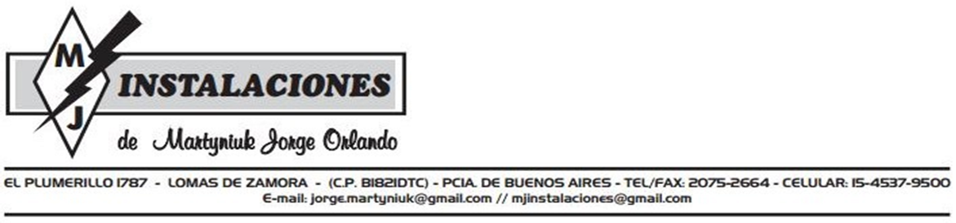

Lomas de Zamora, 27 de abril de 2025.
Buen día envió listado de materiales
 | LISTADO DE MATERIALES PARA DEPOSITO
1 | Tablero aplicar pvc con tapa para 18 módulos termo magnéticos
1 | Llave térmica 4x32a 6ka, C
1 | Disyuntor 4x40 amp 30 ma
2 | Disyuntores 2x25a 30ma
2 | Llaves térmicas 2x16 amp 4,5ka C
1 | Llave térmica 2x25 amp.4,5 ka C
1 | Peine acometida zoloda 2x63 a
1 | Jabalina 5/8 x 2 mts.
1 | Toma cable
1 | Tapa inspección pvc
1 | Distribuidor 4x125 amp.
6 | Borneras zoloda toma tierra 4 mm
3 | Artefactos iluminación highbay 200 w luz dia.
3 | Artefactos iluminación highbay 150 w luz dia.
120 m | Cable subterráneo 3x2,5 mm
1 | Bolsa precintos 170 mm largo
1 | Rollo de cinta autobulcanizable
2 | Rollos de cinta aisladora 20m negra
1 | Gabinete pvc calado para 4 tomas corrientes
1 | Toma corriente embutir 3x32+n+t
1 | Toma corriente embutir 3x16+n+t
1 | Toma corriente embutir 2x16+t
1 | Toma corriente embutir 2x10+t
6 | Prensa cables pvc 7/8
6 m | Bandeja perforada 50 mm
6 m | Tapa bandeja 50 mm
6 | Conjuntos de cuplas de empalme
1 | Curva vertical 50 mm
1 | Tapa ventana pvc zoloda
2 | Equipos de iluminación estancos 1x18 w
21 m | Caño pvc pesado n20
2 | Caja chapa 5x10 cm
3 | Cajas redondas de pvc
10 | Conectores pvc n 20
12 | Grampas U , n20
100 | Tacos ficher 8mm con tornillos
100mc/u | Cable 1x1,5 mm (celeste, rojo y blanco)
10 m | Cable verde /amarillo 1 x10 mm
 | MATERIALES SECTOR OFICINAS
1 | Tablero pvc de aplicar con puerta de 36 módulos termo magnéticos
1 | Llave térmica 2x32a 6ka C
3 | Disyuntores 2x25a 30 ma
3 | Llaves térmicas 2x16a
 | INVENTARIO AV. CORDOBA 5579 CABA
 | Vajilla
1 | Colador
4 | Cucharas de te Tramontina.
4 | Tenedores “ .
4 | Cuchillos “ .
4 | Cucharas “ .
1 | Juego de cuchillas. “ .
1 | Destapador, saca corchos.
1 | Afilador de cuchillos.
1 | Pela papas de acero inoxidable.
1 | Abre latas acero inoxidable.
1 | Tijera
1 | Rallador.
1 | Juego de cucharones, batidores, tenedor, pinza, espátulas , pinza , recipiente contenedor siliconados Pincel, espátula fina ( 11 piezas)
4 | Platos playos grandes CAROL.
4 | Platos playos chicos “ .
4 | Platos soperos “ .
4 | Platos compoteras “ .
4 | Platos café “ .
4 | Tazas de café “ .
4 | Tazas desayuno.
1 | Jarra de vidrio (agua)
4 | Vasos (agua)
4 | Vasos (jugo)
4 | Vasos para wisky
4 | Copas de trago largo.
4 | Copas para champagne. CAROL.
4 | Copas de vino “ .
1 | Hielera acero, con pinza.
1 | Frape acero inox.
6 | Posas vasos blancos.

1 | Tabla de picar
1 | Escurridor extensible.
1 | Servilletero metálico.
1 | Azucarera acero .
1 | Mate c/bombilla.
2 | Panera / frutera.
1 | Bandeja doble bambú
6 | Individuales redondos grandes (4 blancos y 2 negros).

1 | Juego de batería 4 ollas c/tapas, 2 sartenes c/tapa vidrio templado un hervidor. TRAMONTINA
1 | Juego de tapers color de 7 piezas con tapa.
1 | Juego de tapers transparente 4 piezas c/tapa.
2 | Paños escurridores.
2 | Repasadores 100/100 algodón ARCO IRIS
2 | Toallas 100/100 algodón ARCO IRIS
2 | Tallones 100/100 algodón ARCO IRIS
2 | Toallitas bidet 100/100 algodón ARCO IRIS
1 | Mantel negro.
2 | Juego de sabanas completos hilo egipcio 600 hilos.
2 | Acolchados invierno
4 | Frazadas polares.
1 | Limpia vidrios magnético
1 | Limpia vidrios manual
1 | Botiquín de primeros auxilios.
1 | Costurero
1 | Mata fuego.
1 | tender
1 | Balde
1 | palangana
1 | Mopa.
1 | Pala.
1 | Escobillón
1 | Secador de pisos
1 | Recipiente ropa sucia
1 | Tabla de planchar.
1 | Plancha
1 | Aspiradora
1 | Balanza personal hasta 150 k.
1 | Reloj despertador
4 | Adaptadores cargadores de Tablet, celular.
1 | Tostadora
1 | Licuadora con vaso de vidrio.
1 | Cafetera con espumador.
1 | Microondas.
1 | Horno ,freidora sin aceite,
1 | Pava eléctrica.
1 | Arrocera.
1 | TV TCL Smart. QLED 4k de 55 “
1 | TV TCL Smart QLED 4K de 42 “
1 | Juego naipes cartas españolas de 50u.
2 | Juego de naipes pokert
1 | Juego damas/ajedres
1 | Anotador c/birome.
4 | Porta condimentos (sal, aji molido, oregano, pimentón)
1 | Molinillo de pimienta.
1 | Pulverizador de aceite
1 | Pulverizador de vinagre.
 | ELEMENTOS DE LIMPIEZA
1 | Esponja c/abrasivo
1 | viruta
1 | Paño amarillo.
1 | Dosificador detergente.
1 | Botella lavandina
1 | Botella limpiador
1 | Suavizante rropa
1 | Jabón lavarropa
xx | Bolsas de reciduos.
2 | Bolsas de compras

